*MS RUBLEV... desde San Petersburgo hasta Moscú*

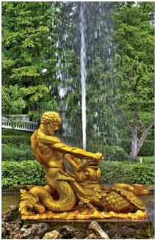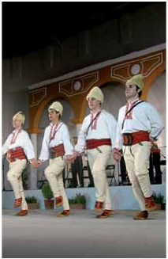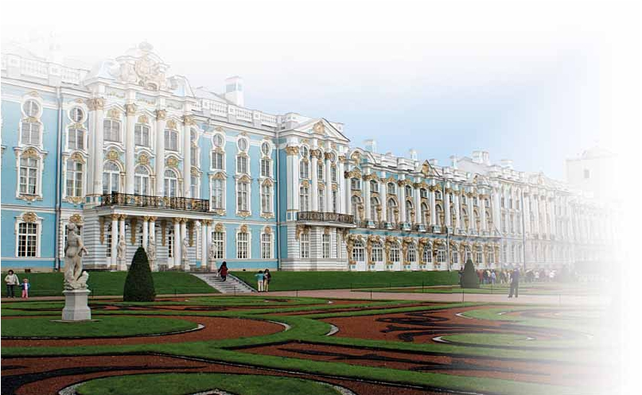

*Noches Blancas I*

*San Petersburgo, Mandrogi, Kizhi, Goritzy,Uglich, Moscú...*

11 días

desde

**1.620** $

**Itinerario**

Puerto llegada salida

1 SAN PETERSBURGO – –

2 SAN PETERSBURGO – –

3 SAN PETERSBURGO –

4 MANDROGI 10.30

5

Museo de Madera al aire libre

6

YAROSLAVL

8 UGLICH

9 MOSCÚ –

10 MOSCÚ – –

11 MOSCÚ – –

128 Volga

*Itinerario nº* 28



*San Petersburgo, Mandrogi, Kizhi, Goritzy, Yaroslavl, Uglich, Moscú.*

DÍA 1. SAN PETERSBURGO

barco. Noche a bordo.

en el crucero Noches Blancas I a bordo del MS. Surikov

DÍA 8. UGLICH

la estancia en el barco nos ofrece.

DÍA 2. SAN PETERSBURGO

Regreso a bordo. Cena.

DÍA 10. MOSCU

DÍA 9. MOSCU

Por la tarde visita, incluida al Museo

DÍA 11. MOSCU

. Regreso a bordo. Cena.

canales de San Petersburgo.

DÍA 3. SAN PETERSBURGO

PRECIOS X PERSONA camarote doble en $

Salidas                    Cubierta

Inferior

Cubierta

Principal

Cubierta

Superior

Cubierta

Lanchas

feliz crucero. Noche a bordo.

DÍA 4. MANDROGI

clase de ruso y de bailes rusos. Cena a bordo.

Mayo            21        1.620            1.735            1.890            2.060

Junio             10        1.865            1.975            2.085            2.310

Junio            30        1.585            1.880            1.910            2.145

Julio             20        1.750            2.015            2.120            2.245

Agosto            9        1.865            1.975            2.085            2.310

Agosto           29        1.620            1.735            1.890            2.060

Septiembre        18        1.620            1.735            1.890            2.060

80%.

INCLUIDO

Descuentos venta anticipada

DÍA 5. ISLA DE KIZHI

**10%**  reservando 60 días antes de la salida

**5%**  Restodías antes de la salida

DÍA 6. GORITZY

Cirilo del Lago Blanco.

DÍA 7. YAROSLAVL

navegando hacia Yaroslavl.

**Acomodación**

**Estancia**

**Guías** de habla hispana.

**Maleteros:** para embarque y desembarque.

**Actividades**

**Visitas incluidas en castellano:**

Visita de San Petersburgo,

Isla de Kizhi, Yaroslavl,

Goritzy, Uglich,

NOTAS IMPORTANTES

ciudades.

129 Volga

**Reservas con 60 días de antelación**

Fechas con recuadro

fechas, reservando

60

**Otros descuentos:**

10% de descuento grupos de 10 a 16 personas.

5% de descuento para novios

5% de descuento para mayores de 65 años

Este descuento no es acumulable a otras ofertas o promociones.

No se aplica sobre tasas, visados, incremento de carburante.

Los descuentos no son acumulables entre sí. Plazas limitadas.